Муниципальное дошкольное общеобразовательное учреждение «Детский сад № 70»

Консультация для родителей на тему:

**«Артикуляционная гимнастика – это весело, полезно,**

**интересно»**

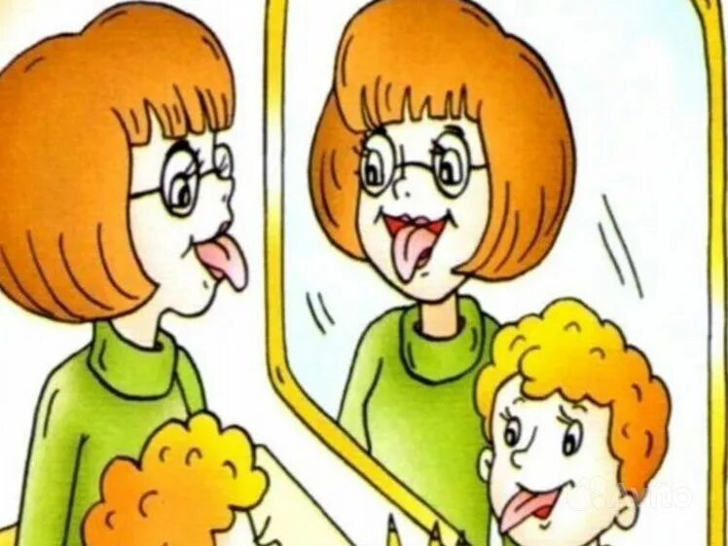**м**

Подготовила

учитель-логопед

Полякова А. Е.

Ярославль,

13.04.2023

**«Артикуляционная гимнастика – это весело, полезно,**

**интересно»**

Наша речь непосредственно связана с движениями речевого аппарата. За красивую, четкую речь отвечает подвижность и точность движений органов **артикуляции**.

Органы **артикуляции***(органы речи, речевой аппарат)*- различные части человеческого тела, участвующие в образовании звуков речи. Среди них выделяются активные *(подвижные)* органы речи, какими являются, например, язык и губы, и пассивные, неподвижные, служащие опорой для активных органов, напр., зубы и твердое небо. Струю воздуха образуют диафрагма, легкие, бронхи, трахея.

Точность движений **артикуляционного** аппарата развиваются у детей в течение первых 5 лет жизни. Для четкой **артикуляции нужны сильные**, упругие и подвижные органы речи - язык, губы, небо. **Артикуляция** связана с работой многочисленных мышц, в том числе: жевательных, глотательных, мимических.

**Артикуляционной гимнастикой** называют работу по развитию основных движений органов **артикуляции**. Цель такой **гимнастики** – отработка правильных движений и определенных положений органов **артикуляции**, необходимых для произнесения правильного звука. Традиционно упражнения объединяются в комплексы. Каждый комплекс направлен на подготовку органов **артикуляции** к произнесению определенного звука.

**Артикуляционная гимнастика** является эффективным средством уточнения, изучения, и совершенствования основ взаиморасположения и движения органов речи ребенка в процессе произнесения определенных звуков. Она направлена на укрепление мышц **артикуляционного аппарата**, на развитие подвижности и дифференцированности *(разделения)* движений органов участвующих в речевом процессе. **Гимнастика** необходима для четкой **артикуляции звуков речи**. Звуки образуются в результате сложного комплекса движений речевого аппарата.

Основные рекомендации по проведению **артикуляционной гимнастики**:

1. Не удивляться и не сердится, если некоторые упражнения не будут получаться с первого и даже второго раза.

2. Если у ребенка не получается какое-то движение, помогать ему - шпателем, ручкой чайной ложки или просто чистым пальцем.

3. Для того чтобы ребенок нашел правильное положение языка, например, облизал верхнюю губу, намазать ее вареньем, шоколадом или чем-то еще, что любит Ваш ребенок. Подходить к выполнению упражнений творчески.

4. Упражнения выполнять перед зеркалом. Когда ребенок будет уверенно выполнять их, зеркало можно убрать. Иногда *(если ребенок согласен)*

**полезно** бывает делать упражнения с закрытыми глазами, привлекая

внимание ребенка к возникающим ощущениям в органах **артикуляции**.

Иногда (особенно, если ребенку уже очень надоела **артикуляционная**

**гимнастика**) – поверните его лицом к себе, выполняйте упражнения вместе, подражая друг другу.

5. Проводить **артикуляционную гимнастику ежедневно**, следить, чтобы ребенок не уставал. Придерживаться общепедагогических принципов - идти от простых упражнений к более сложным, выполнять упражнения сначала в медленном темпе, под счет или другие команды. Количество повторений увеличивать постепенно.

6. Вам придется показывать упражнения ребенку, поэтому нужно **научиться** правильно их выполнять.

7. Занятия обязательно проводить в игровой форме, привлекать любимые игрушки, рассказывать сказки и **веселые истории про***«непослушный»*, *«озорной»* язычок или про язык- *«путешественник»*. Придумывать свои игры, перестраиваться на ходу, подхватывать идеи ребенка, следить, чтобы он не заскучал.

Результат Ваших занятий во многом будет зависеть от того, сможете ли Вы превратить утомительную, однообразную, тяжелую работу в увлекательную игру.

8. Вам не нужно выполнять с ребенком весь комплекс упражнений **артикуляционной гимнастики**, если в этом нет необходимости.

Чтобы добиться желаемого результата, необходимо строго соблюдать принципы и правила коррекционно-логопедической работы:

выполнять **артикуляционную гимнастику**, подобранную логопедом; Упражнения выполняются сидя перед зеркалом с соблюдением правильной осанки:

1. В начале **артикуляционные** движения выполняются медленно, неторопливо;
2. Комплекс **артикуляционной гимнастики** усложняется и расширяется за счет вновь отобранных логопедом упражнений;
3. Проводить **артикуляционную гимнастику следует ежедневно**, желательно 2 раза в день по 5-10 минут;
4. Удерживать **артикуляционную позицию***(упражнение)* 5-10 секунд;
5. Следить за качеством выполнения упражнений;
6. Желательно выполнение **артикуляционной гимнастики под счет**, под музыку, с хлопками;
7. Не допускать переутомление мышц **артикуляционного аппарата**.